Brasília, 08 de abril de 2021
APRESEFE repudia fim da testagem de Covid-19 e morte de terceirizada

A Associação dos Prestadores de Serviços do Senado Federal, APRESEFE, repudia a suspensão da testagem de Covid-19 para servidores efetivos e terceirizados desta Casa.
Como um ato que comprova importância desta medida para a segurança dos trabalhadores está o indignante falecimento de uma funcionária terceirizada do gabinete do senador José Serra, que atuava como copeira no local, segundo informação da revista Veja nesta quinta-feira.
A testagem é fundamental para que nem isso se repita, pois cada vida é única e importa, assim como proteja também os próprios congressistas, como demonstram as lamentáveis mortes recentes de senadores, como Major Olímpio.
Esta associação não medirá esforços para garantir a segurança sanitária dos servidores do Senado. Neste sentido, solicitamos audiência virtual com o senhor presidente do Senado Federal, senador Rodrigo Pacheco, para tratar do assunto.

Testagem já!
Home office geral, amplo e irrestrito já!
Desde já agradeço.

Cordialmente,
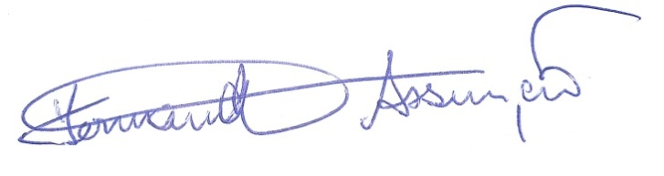
-----------------------------------------
Fernando Djavan Assunção
Vice Presidente APRESEFE

